Mô tả bài toán dự báo hạn
Phần 2: Thực hiện dự báo hạn nghiệp vụ (Operational Forecast)
2.1: Chuẩn bị số liệu
Số liệu operational forecast of CFSv2 sau khi downscaling bằng các mô hình RegCM và clWRF (RCMs) và thực hiện các bước tiền xử lý được lưu tại /home/tanpv/Data/562_VNU/0.25_VN/For_BC_Ope/yyyy/mm/* với các tên file tương ứng với mỗi phiên dự báo là:
RegCM_01.nc là kết quả chạy RegCM cho ngày 01
RegCM_02.nc là kết quả chạy RegCM cho ngày 06
RegCM_03.nc là kết quả chạy RegCM cho ngày 11
RegCM_04.nc là kết quả chạy RegCM cho ngày 16
RegCM_05.nc là kết quả chạy RegCM cho ngày 21
RegCM_06.nc là kết quả chạy RegCM cho ngày 26
clWRF_01.nc là kết quả chạy clWRF cho ngày 01
clWRF_02.nc là kết quả chạy clWRF cho ngày 06
clWRF_03.nc là kết quả chạy clWRF cho ngày 11
clWRF_04.nc là kết quả chạy clWRF cho ngày 16
clWRF_05.nc là kết quả chạy clWRF cho ngày 21
clWRF_06.nc là kết quả chạy clWRF cho ngày 26
Trong đó mỗi file chứa các biến dự báo của mô hình được cho trong bảng 3. Các biến này có ký hiệu hoàn toàn tương tự như trong các file được sử dụng để xây dựng mô hinh AI, ngoại trừ các biến “t2”, “tx”, “tm” trong giai đoạn xây dựng mô hình được thay tương ứng bằng “tas”, “tasmax”, “tasmin”; thêm nữa là ở đây không có các biến quan trắc (pr_o, t2_o, tx_o, tm_o).
Bảng 3. Danh mục các biến dự báo real time từ các RCMs
STT | Tên biến | Mô tả đầy đủ | Đơn vị đo
1 | pr | Tổng lượng mưa tháng | mm/tháng
2 | tas | Nhiệt độ trung bình tháng (t2) | Độ C
3 | tasmax | Nhiệt độ cao nhất trung bình tháng (Tx) | Độ C
4 | tasmin | Nhiệt độ thấp nhất trung bình tháng (Tm) | Độ C
5 | h500 | Độ cao địa thế vị trung bình tháng mực 500 hPa | m (gpm)
6 | h850 | Độ cao địa thế vị trung bình tháng mực 850 hPa | m (gpm)
7 | Olr | Monthly mean TOA Outgoing Longwave Radiation | W/m2
8 | q2 | Monthly mean Specific humidity at 2m | Kg/kg
9 | rh2 | Monthly mean Relative humidity at 2m | %
10 | Slp | Monthly mean Sea level pressure | hPa
11 | u200 | Monthly mean zonal wind at 200 hPa | m/s
12 | u850 | Monthly mean zonal wind at 850 hPa | m/s
13 | w700 | Monthly mean vertical wind at 700 hPa | m/s

2.2: Thực hiện hiệu chỉnh (BC) nhiệt độ và lượng mưa dự báo của các RCMs
Sử dụng kết quả chạy các mô hình AI trên toàn chuỗi số liệu 1/1982-12/2021 để hiệu chỉnh lượng mưa (pr) và nhiệt độ (tas, tức là t2) khi sử dụng số liệu mô tả ở bước 2.1 làm đầu vào (features).
Từ bước 1.6 trước đây:
- Có M=48 members riêng và 1 Stact member là ensemble mean của M members, tổng cộng có M=48 cặp pr_bc và t2_bc và 1 cặp pr_bc_ens và t2_bc_ens
- Kết quả của mô hình “stacked ensemble” là giá trị dự báo pr_bc_ens và tas_ens (tức t2_bc_ens) cùng với dị thường của chúng theo từng lead time để cung cấp cho người dùng qua website, cả các hình vẽ và số liệu có thể download.
Lưu ý quan trọng:
Vì quá trình hiệu chỉnh pr và t2 cho giai đoạn baseline được thực hiện cho pr_factor và t2_ano nên ở đây cũng cần phải hiệu chỉnh cho các đại lượng này. Nghĩa là trước khi áp dụng các mô hình AI cần tính pr_factor và t2_ano dựa vào giá trị dự báo hiện tại và giá trị climatological mean của thời kỳ baseline. Sau khi nhận được pr_factor_hat và t2_ano_hat thì mới xác định pr_bc và t2_bc như đã mô tả ở bước 1.4.
Số liệu dự báo nhiệt độ và lượng mưa cần lưu để cung cấp cho người dùng qua webpage:
Kết thúc quá trình hiệu chỉnh, giá trị dự báo pr_bc_ens và tas_ens (tức t2_bc_ens) cùng với dị thường pr_bc_ano và tas_ano (hay t2_mc_ano) của chúng theo từng lead time sẽ được lưu lại trong các thư mục theo init_date. Để thống nhất toàn hệ thống, thư mục lưu kết quả dự báo phải cố định, ví dụ: /home/tanpv/Progs/CLI/Dr/outputs/Ope/yyyy/mm/dd, trong đó yyyy, mm, dd là năm, tháng, ngày đứng làm dự báo (yyyy=2021, 2022,…; mm=01,02,...,12; dd=01,06,11,16,21,26).
Tên file quy ước cố định là Ope_Pr_T2_and_Ano.nc. Nội dung file này chứa 4 mảng 3 chiều có tên biến quy ước là:
- pr_fcs(lon,lat,lead): Lượng mưa dự báo (chính là pr_bc_ens)
- t2_tcs(lon,lat,lead): Nhiệt độ dự báo (chính là tas_bc_ens hoặc t2_bc_ens)
- pr_ano(lon,lat,lead): Dị thường lượng mưa dự báo (bằng pr_bc_ens – pr_o)
- t2_ano(lon,lat,lead): Dị thường nhiệt độ dự báo (bằng tas_bc_ens – t2_o, hoặc t2_bc_ens – t2_o)
Trong đó lead=1,2,…,6 (tháng LT). Lưu ý, dị thường là hiệu giữa giá trị dự báo cho target month trừ đi trung bình quan trắc tại target month tương ứng.

2.3: Hiển thị kết quả dự báo nghiệp vụ nhiệt độ và lượng mưa
Sản phẩm dự báo là nhằm phục vụ người dùng. Vì vậy, giải pháp đơn giản nhất là cung cấp các thông tin dự báo lên website để ai cũng có thể truy cập và tham khảo.
Phương án đưa thông tin lên website là cung cấp các bản đồ dự báo theo từng lead time có ghi đầy đủ tháng được dự báo (target month). ví dụ, kết quả dự báo tại ngày 06/06/2026 thì tiêu đề sẽ có dạng:
“Dự báo <Yếu tố/hiện tượng>”, “Thời điểm dự làm dự báo (Initial): 06/06/2026”, “Thời hạn dự báo (lead time): 1 tháng”, “Tháng được dự báo: 07/2026”
Trong đó <Yếu tố/hiện tượng> gồm:
Nhiệt độ trung bình tháng (Kết quả của bước 2.2): 6 bản đồ ứng với 6 LT
Dị thường Nhiệt độ trung bình tháng (Kết quả của bước 2.2): 6 bản đồ ứng với 6 LT
Tổng lượng mưa tháng (Kết quả của bước 2.2): 6 bản đồ ứng với 6 LT
Dị thường lượng mưa tháng (Kết quả của bước 2.2): 6 bản đồ ứng với 6 LT
Cụ thể hơn, những thông tin cần được đưa lên web gồm các bản đồ:
- Trung bình khí hậu quan trắc (Obsserved Climatology)
  - Nhiệt độ (12 bản đồ ứng với 12 tháng)
  - Lượng mưa (12 bản đồ ứng với 12 tháng)
- Trung bình khí hậu mô hình (Model Climatology): Sử dụng kết quả Stack/Ensemble
  - Nhiệt độ (12 bản đồ ứng với 12 tháng x 6 LT)
  - Lượng mưa (12 bản đồ ứng với 12 tháng x 6 LT)
Ví dụ:
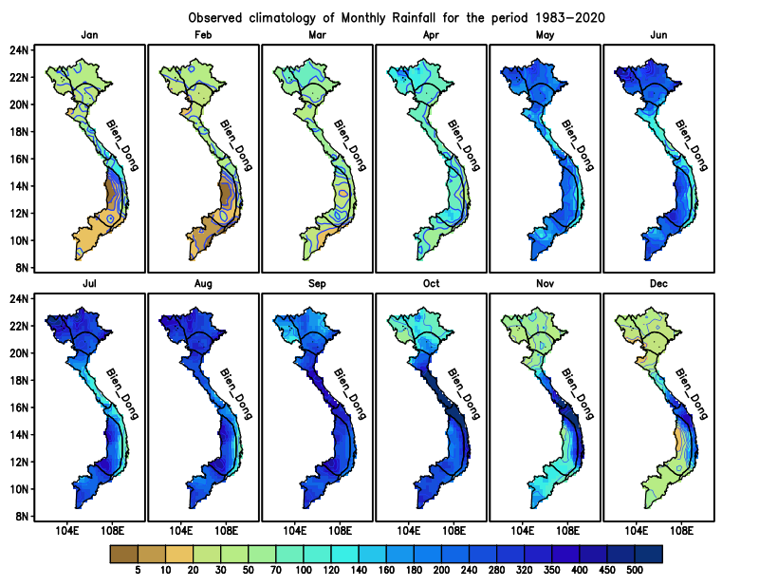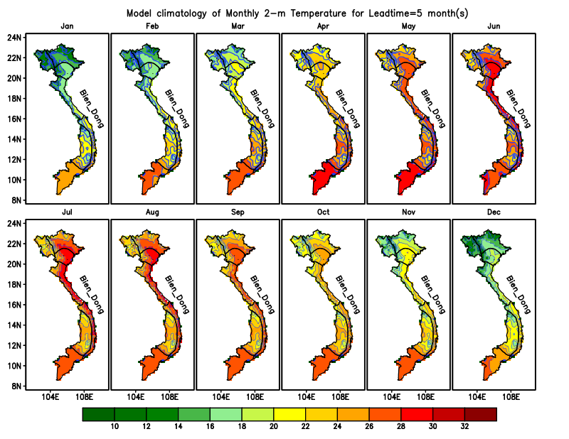
- Kết quả dự báo nhiệt độ và lượng mưa cho 6 tháng tới (Sử dụng kết quả Stack/Ensemble):
  - Nhiệt độ và dị thường nhiệt độ (6 bản đồ ứng với 6 LT)
  - Lượng mưa và dị thường lượng mưa (6 bản đồ ứng với 6 LT)
Lưu ý: Dị thường nhiệt độ và lượng mưa là so với trung bình khí hậu quan trắc.
Ví dụ:
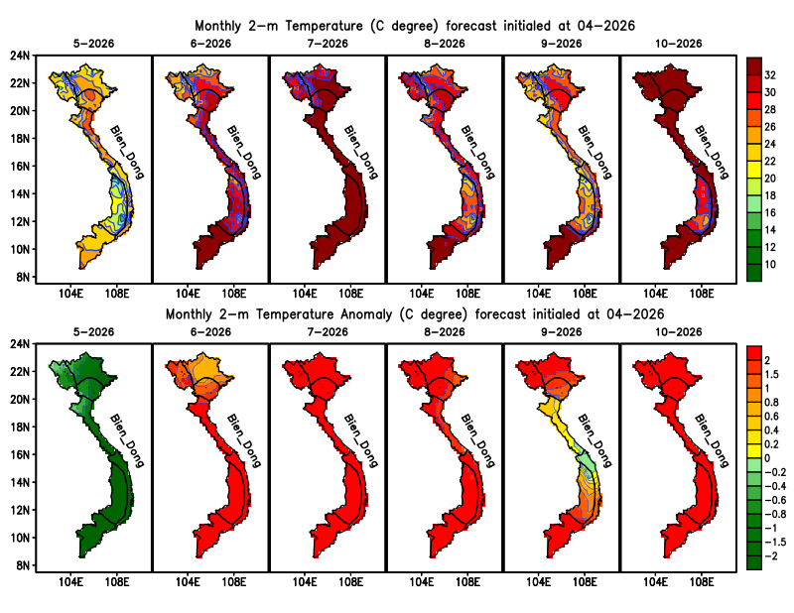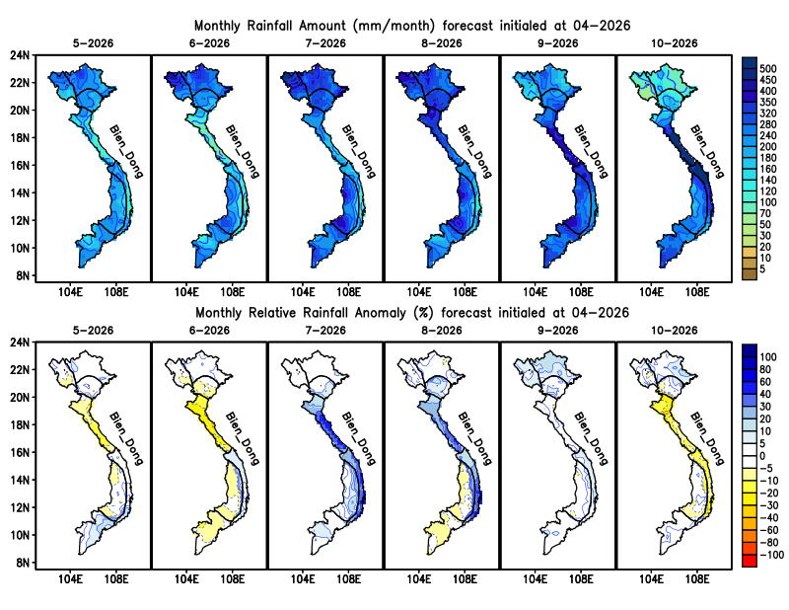
Tóm tắt file chứa số liệu để vẽ bản đồ, đồ thị đưa lên website:
1) /home/tanpv/Progs/CLI/Dr/outputs/Clim/Monthly_Clim.nc
- Chứa khí hậu quan trắc của lượng mưa pr_o(lon,lat,month) và nhiệt độ t2_o(lon,lat,month), với month=1,2,…,12 (tháng).
- Chứa khí hậu mô hình của lượng mưa pr_m(lon,lat,lead,month) và nhiệt độ t2_m(lon,lat,lead,month), với lead=1,2,…,6 (tháng LT), month=1,2,…,12 (tháng).
2) /home/tanpv/Progs/CLI/Dr/outputs/ Ope/yyyy/mm/dd/Ope_Pr_T2_and_Ano.nc
Chứa các biến:
- pr_fcs(lon,lat,lead): Lượng mưa dự báo
- t2_tcs(lon,lat,lead): Nhiệt độ dự báo
- pr_ano(lon,lat,lead): Dị thường lượng mưa dự báo
- t2_ano(lon,lat,lead): Dị thường nhiệt độ dự báo
Trong đó lead=1,2,…,6 (tháng LT).
3) /home/tanpv/Progs/CLI/Dr/outputs/Ope/yyyy/mm/dd/Dr_Prob.nc
Chứa:
- dr_ens(lon,lat,timescale,lead): Giá trị của SPEI_k_ens
- mild(lon,lat,timescale,lead): Xác suất xuất hiện các sự kiện hạn nhẹ (mild drought)
- mord(lon,lat,timescale,lead): Xác suất xuất hiện các sự kiện hạn vừa (moderate drought)
- seve(lon,lat,timescale,lead): Xác suất xuất hiện các sự kiện hạn nhẹ (severe drought)
- extr(lon,lat,timescale,lead): Xác suất xuất hiện các sự kiện hạn nhẹ (extrme severe drought)
Trong đó yyyy, mm, dd là năm, tháng, ngày đứng làm dự báo (yyyy=2021, 2022,…; mm=01,02,...,12; dd=01,06,11,16,21,26).

